2.1.1 Entstehung von Erdbeben

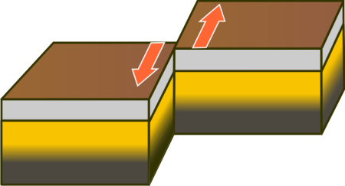  Zwei Platten gleiten in entgegengesetzten Richtungen aneinander vorbei. Dabei entstehen Spannungen. Sie lösen sich durch Erdbeben.  Beispiel: San-Andreas-Verwerfung in Kalifornien, hier gleiten die Nordamerikanische und die Pazifische Platte aneinander vorbei. |   Eine ozeanische Platte taucht unter eine kontinentale Platte. Beim Abtauchen verhaken sich die beiden Platten. Spannungen entstehen. Die ruckartige Freisetzung führt zu Erdbeben an der Erdoberfläche und zu untermeerischen Beben (Seebeben).  Beispiel: Sundabogen vor Indonesien, Japangraben | 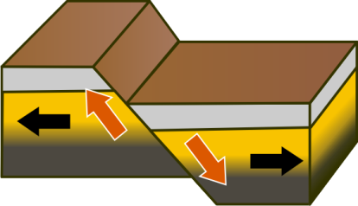  Auf beiden Seiten einer Bruchfläche verschieben sich die Gesteinsschichten in entgegengesetzter Richtung.  Beispiel: Oberrheingraben. Der Graben senkt sich jedes Jahr um fast einen Millimeter. Die Spannungen im Gestein entladen sich durch kleinere Erdbeben.  Ein weiterer Grund für Erdbeben könnte die Afrikanische Platte sein, die gegen die Eurasische Platte drückt.

Quelle: WBF 2021, nach https://www.raonline.ch/pages/edu/st/quake02a.html; Wissensplattform eskp.de, https://www.eskp.de/grundlagen/naturgefahren/wie-entstehen-erdbeben-935103/

Erdbeben entstehen durch eine plötzliche Verschiebung entlang von Bruchzonen in der Erdkruste. Dabei wird Energie frei. Diese Bruchzonen finden sich vor allem an Plattengrenzen. Das sind die Regionen, an denen tektonische Platten sich voneinander wegbewegen und auseinanderdriften. Es gibt aber auch Regionen, an denen sich die Plattengrenzen aufeinander zubewegen und eine schwerere ozeanische Platte unter einer leichteren kontinentalen Platte in den Erdmantel wegtaucht. An den Plattengrenzen kommt es immer wieder zu teilweise heftigen Erdstößen. Beispiele sind die Westküste von Nord- und Südamerika, Indonesien, Japan, Zentralasien, China, die Türkei, aber auch Italien und Griechenland.

Quelle: Wissensplattform eskp.de, https://www.eskp.de/grundlagen/naturgefahren/wie-entstehen-erdbeben-935103/
gekürzt und verändert

Arbeitsaufträge:
 | 1. | Erkläre die Entstehung von Erdbeben.
 | 2. | Informiere dich im Internet über Erdbeben in Deutschland und berichte da-rüber.

